园林学院实习报销管理规定
- 报销工作流程
- 整理票据：实习结束后按要求整理票据；
- 提交材料：实习结束2周内将整理后的票据交与学院（每周三下午1:30和周四下午1:30以后，学研C1418温智婷老师处提交）；提交材料后需扫描桌面二维码填写学生课程实习报销登记二维码。
- 领取钱款：学院统一报销后（一般需要2-3周），报销款会统一打入报销负责人的支付宝。

- 报销所需材料
实习票据（门票、火车票、机票）
根据学校财务处要求，票据必须使用统一的“北林财务报销票据粘贴专用纸”（以下简称“专用纸”，专用纸上发票内容填“XX课程实习门票/火车票（XX班级）”，发票总额、发票张数如实填写，项目号请勿填写）单面打印粘贴。
票据粘贴原则：先小后大、从上向下、从右到左、横向粘贴、齐线齐边（注意不要超出A4纸）、表面平整。
- 门票（请勿剪裁）
根据学校财务处要求，门票报销须填写“定额发票报销单”（以下简称“报销单”），报销单上报账内容填写“XX班 XXX实习”，张数、小计（门票数*单价）、合计等如实填写，（项目号勿填写），单面打印放报账材料在第一页。在报销单下方空白位置让任课老师签字。
注意：发票上盖章单位必须为“国家税务总局xx市税务局”，如果是“北京市国家税务局监制”将不能报销。（如果自己不能分辨，可以咨询温老师）
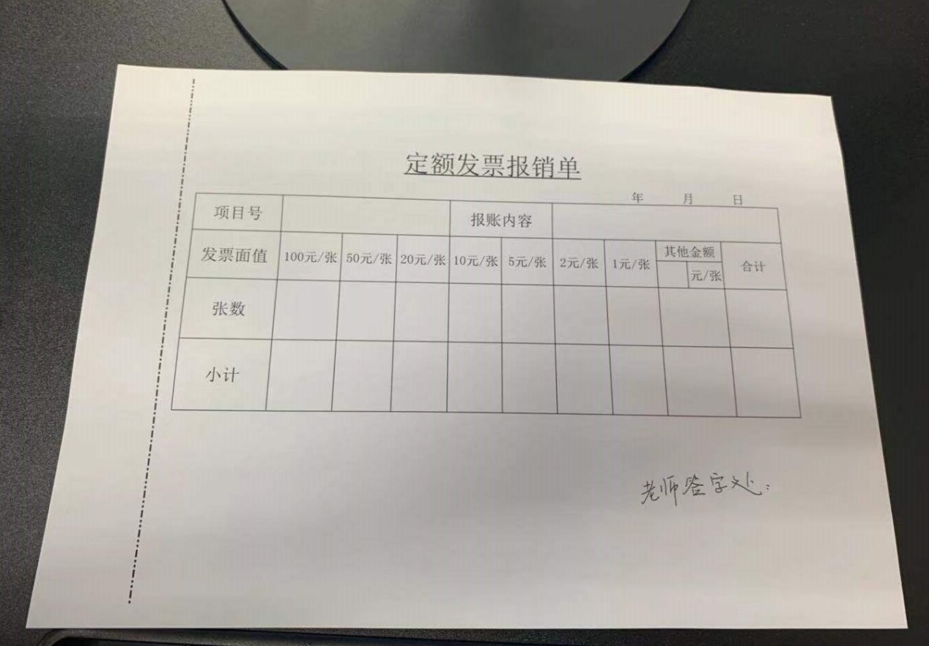
- 入场券型门票整理方法
采用“鱼鳞片”贴票法，横向粘贴于专用纸上。两张票据之间间隔大于1cm。粘贴后边界不超过A4专用纸。（门票请勿剪裁）
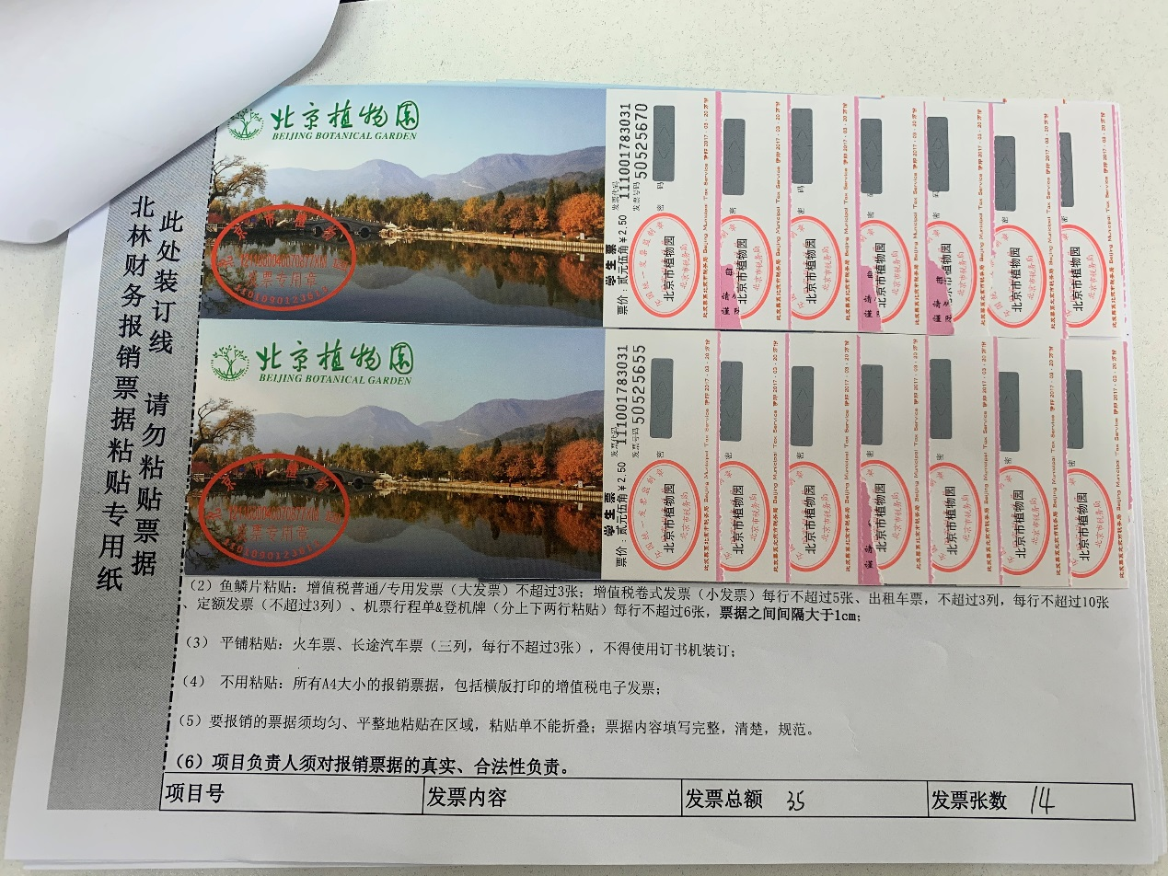
- 普通发票型整理方法
采用“鱼鳞片”贴票法粘贴。两张票据之间间隔大于1cm，每张专用纸上粘贴发票数量不超过3张。

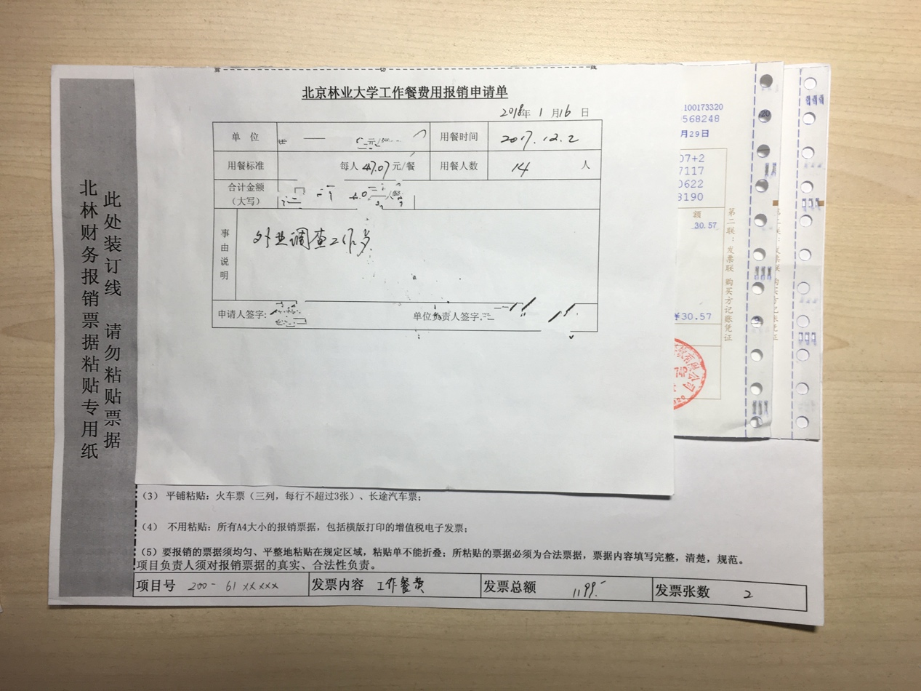
详细内容参考财务处相关规定。
- 火车票整理方法
按差旅行程往返顺序，先贴去程票，后贴返程票。如遇多种车次单程票价不同时，须将同等票价的票贴在一起，横向平铺粘贴于专用纸上。车票不能使用订书机装订。每行火车票粘贴数量不超过3张，不超过3列。

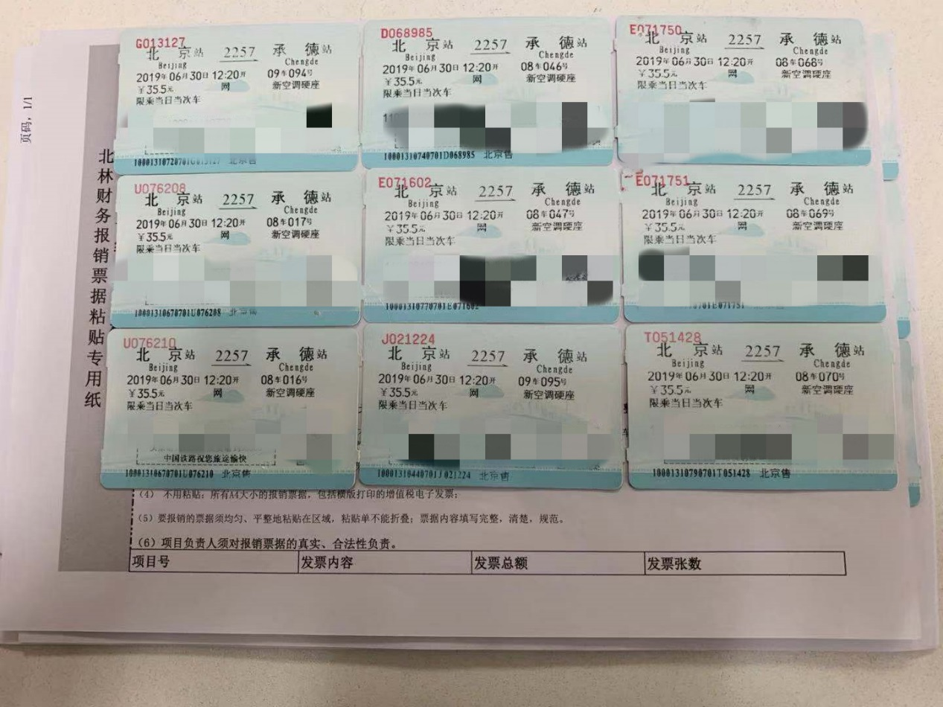
- 飞机票整理方法
按照差旅行程往返顺序，分两行，采用“鱼鳞片贴票法”横向粘贴于专用纸上。两张票据之间间隔大于1cm。每张专用纸上粘贴行程单数量不超过6张。上一行粘贴行程单，下一行粘贴对应行程单登机牌。（若登机牌为补打的客票使用证明，则使用A4纸打印，按照行程单贴票顺序附在行程单后，不用粘贴）
